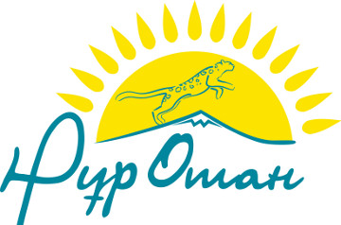

Көп салалы паром кешені – «Нұрлы жол» бағдарламасының жарқын көрінісі

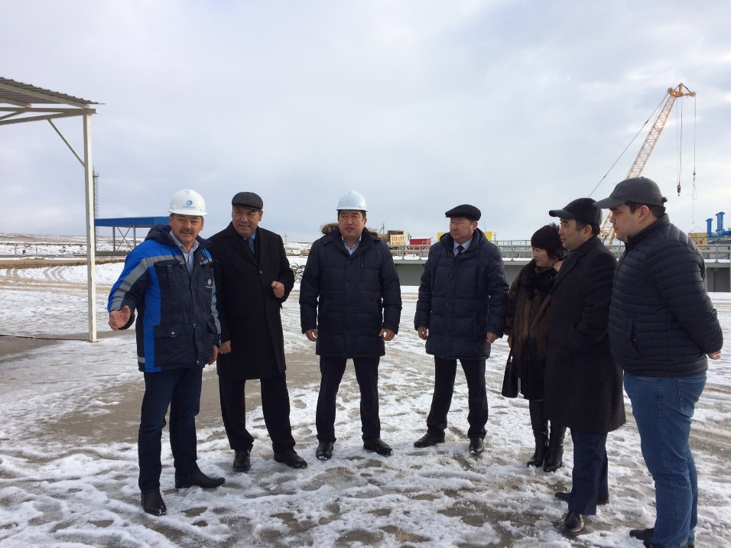
ҚР Парламенті Мәжілісінің депутаттары Тарас Хитуов пен Әлия Сапарова еліміздің транспорт-логистика саласының маңызды нысаны Құрық портындағы паром кешенінің жұмысымен танысты.
«Нұрлы жол» мемлекеттік бағдарламасы бойынша пайдалануға берілген жоба күннен күнге жоғары қарқынмен даму үстінде. Жобаның құны 32,1 миллиард теңге қаражатты құрайды.
Өткен жылы теміржол паромдары арқылы 1 миллион тоннадан астам жүк жіберіліп, жоспар екі есе асыра орындалды. 2017 жылдың желтоқсан айында Мемлекет басшысы қатысқан «Жаңа индустрияландыру: қазақстандық барыстың қадамы» жалпыұлттық телекөпірінде Құрық портындағы жаңа автомобиль терминалы іске қосылды. Кавказ, Түркия және Оңтүстік Европа сияқты елдерге жаңа бағытттар бойынша жылына 2 миллион тонна жүк тасымалданатын болады.
Өткен жылғы желтоқсан айының ортасында жаңа автомобиль паромынан алғашқы қазақстандық және транзиттік жүк жіберілді. Паром кешені арқылы астық, мұнай өнімдері және басқа да халық тұтынатын көптеген тауаралар тасымалданады.
- Паром кешені еліміздің әлеуметтік-экономикалық деңгейін арттыратын ірі жоба болып табылады. Елбасы «Төртінші өнеркәсіптік революция жағдайындағы дамудың жаңа мүмкіндіктері» Жолдауында индустрияландыру және транспорттық-логистикалық даму жолдарын атап өтті. Құрық паром кешені осы талаптарға толық сай келетін нысан, - деді Тарас Хитуов.
Жылына 5,1 миллион тонна жүк тасымалдайтын қуатты көпсалалы кешеннің арқасында шетелдермен тауар айналымы артады. Көпсалалы паром кешені еліміздің транспорттық-логистикалық жүйесін кеңейтеді. Сонымен қатар, облыс бюджетіне түсетін салық көлемі артып, халықтың тұрмыстық жағдайының көтерілуіне ықпал етеді. Паром кешені жергілікті халық үшін өте тиімді әлеуметтік нысандарды ашуға мүмкіндік береді.

